ЗОЛОТАВИН ИЛЬЯ
ПРОЕКТ № 1
ВЕЛИКИЙ НОВГОРОД

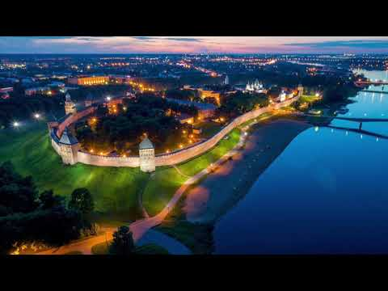 Я родился и живу в городе Великий Новгород. Он является областным центром Новгородской области, расположенной на Северо-Западе европейской части страны. В литературных произведениях его еще называют Господин Великий Новгород.
Великий Новгород сравнительно небольшой город по сравнению с такими городами как Москва, Санкт-Петербург. В Новгородской области проживает 592 тыс. человек, а в Великом Новгороде 225 тыс. человек.
Великий Новгород стоит на реке Волхов. Название реки предположительно произошло от имени князя Словена – Волхова. Свое начало река берет из озера Ильмень, а впадает в Ладожское озеро. Волхов – уникальна: она течет вспять. Волхов считается судоходной и промысловой.
Среди других рек, которые протекают, либо граничат с городом, следует отметить Молога, Луга, Полисть, Шелонь, Мста, Питьба и многие другие.
Озеро Ильмень - ледниковое пресное озеро на западе области. Его площадь 982 км², максимальная глубина 10 м. Ильмень — необычное озеро, очень мелкое, а водообмен настолько быстрый, что за год вода в Ильмене меняется шесть раз.
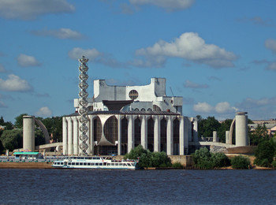Основными театрами Великого Новгорода являются: Новгородский академический театр драмы, который носит имя Федора Михайловича Достоевского. Это связано с тем, что несколько лет Достоевский жил в Великом Новгороде, и здесь рождались его великие произведения. Помимо спектаклей в театре проводятся творческие встречи, выставки и различного рода презентации.
Новгородский театр для детей и молодежи «Малый». Это молодой и необычный театр, ему всего 28 лет, но он уже успел поучаствовать во многих фестивалях в России и в Европе. Здесь проводится Международный театральный фестиваль «Царь-Сказка», ставят спектакли на английском языке, обучают молодых актеров.
Новгородская областная филармония им. А.С. Аренского - главный музыкальный центр Новгорода. Здесь проходят выступления камерного оркестра и оркестра русских народных инструментов, музыкальные фестивали – «Русская музыка», «Рождественские встречи», «Пасхальный фестиваль», «Кремль музыкальный» и другие.
Великий Новгород – город древний, в котором чтят историю и русские традиции. Сохранилось огромное количество памятников и достопримечательностей.
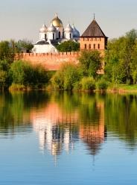Древний Новгородский кремль, или дети́нец — главная городская достопримечательность. Детинец, окружённый глубоким рвом, возвышается на левом берегу реки Волхов. Состоит из 9 многоярусных башен разной формы с островерхими шатровыми крышами. Софийский собор является главным украшением крепости. Новгородский кремль входит в Список Всемирного наследия Юнеско.
Другие примечательные строения Новгородского Кремля - это Софийская звонница, Грановитая палата, Никитский корпус, дозорная башня.
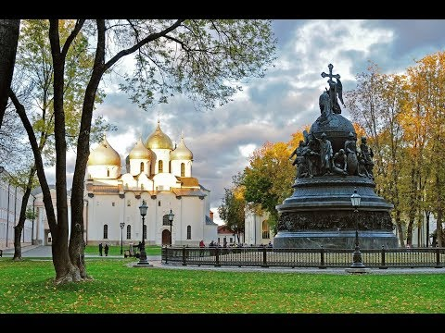В 1862-м на площади кремля в присутствии императора Александра II к празднику 1000-летия государства открылся памятник «Тысячелетие России». Его высота 15,7 метра. Состоит их трех ярусов.
В 1974 году на территории Кремлёвского парка установлен Монумент Победы Советского народа над фашизмом. Бронзовая скульптура всадника на коне, встающего на дыбы, стоит на постаменте. У ног лошади — поверженная немецкая свастика, в правой руке всадник держит меч.
Большинство памятников расположено на противоположном берегу Волхова, на Ярославовом дворище. Само Ярославово дворище и есть огромный исторический памятник, которым гордится наш город.
Я очень люблю свой город, люблю гулять по его историческим местам, рассматривать памятники, посещать театры. Моими самыми любимыми местами являются: парк имени 30-летия Октября, Кремль, Юрьево.

